26 сентября состоялась выставка работ из природных материалов «Краски осени». Ранее на совместной прогулке дети с большой охотой собирали опавшие листья, выбирая наиболее понравившиеся, которые отражали бы всю красоту осенней природы.
Подготовив материал для работы, мы приступили к наиболее полюбившейся части созданию работы. Решено было сделать коллективную работу, посвященную времени года
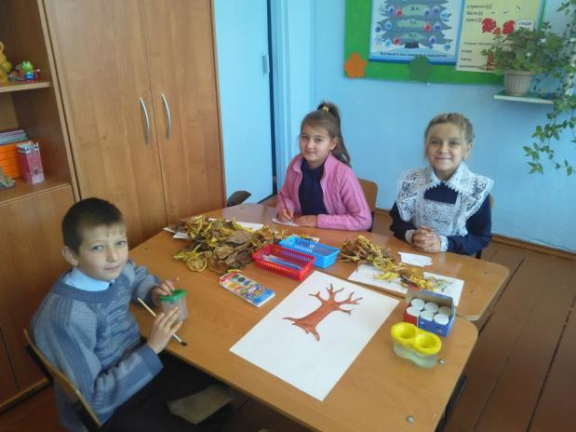
Выполняя работу со всей присущей 3классникам аккуратностью, дети собирали свои творения в единую композицию.
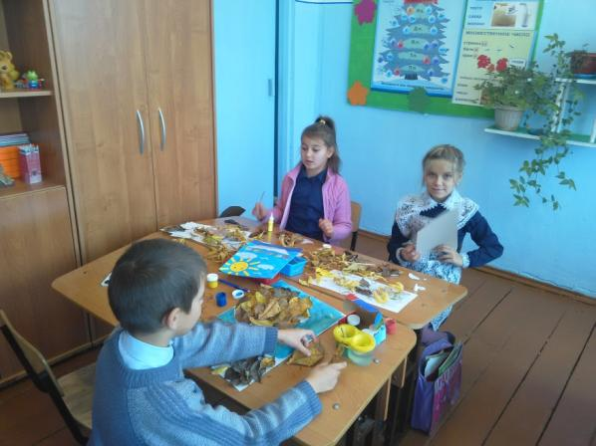
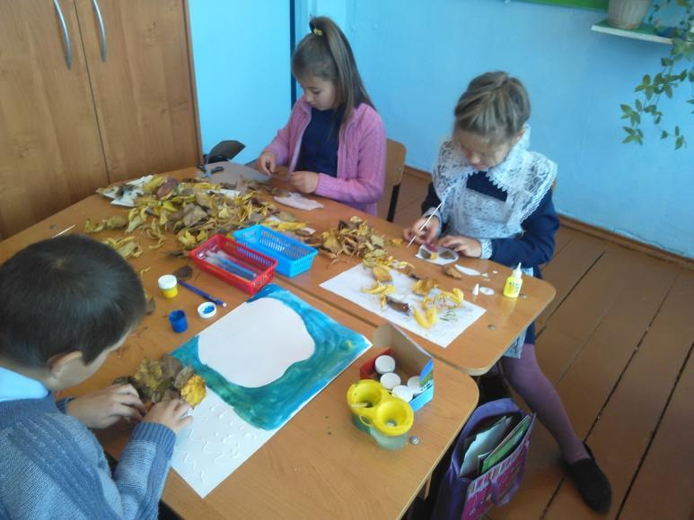
Готовые работы разместили в холле «Ярлыковской НОШ» оформив уголок «Наши работы» выставка «Краски осени».
